Pintos Project 4: Virtual Memory

담당 교수 : 김영재 교수님
이름 / 학번 : 김민우 / 20212019
개발 기간 : 12/07 – 12/22

- 개발 목표
- 해당 프로젝트에서 구현할 내용을 간략히 서술
본 프로젝트의 목표는 PintOS 상에서 가상 메모리(Virtual Memory) 페이징 기능을 구현하는 것이다. 기존의 PintOS는 사용자 프로그램을 로드할 때 필요한 모든 페이지를 물리 메모리에 한 번에 올리는 방식이었다. 이러한 방식은 로드 가능한 프로그램의 수나 크기가 실제 물리 메모리 크기에 의해 제약되는 문제가 있다. 이번 구현을 통해 다음과 같은 기능들을 추가한다.구현해야 하는 핵심 기능은 다음과 같다.
1. Supplemental Page Table(SPT) : 기존의 단순한 페이지 테이블 구조로는 가상 페이지에 대한 메타 정보(해당 페이지가 파일에 있는지, 스왑 영역에 있는지, 읽기/쓰기가 가능한지, 로드 여부 등)를 관리하기 어렵다. 이를 위해 SPT를 구현하여 프로세스별로 필요한 가상 페이지 정보를 효율적으로 관리한다.
2. Demand Paging : 프로그램 실행 시 필요한 모든 페이지를 즉시 로드하지 않고, 실제 접근(page fault) 시점에 해당 페이지를 디스크로부터 물리 메모리에 로드한다. 이를 통해 메모리 사용 효율을 높이고, 초기 로딩 시간을 단축한다.
3. Page Fault Handler 개선 : 이전에는 page fault 발생 시 즉시 프로세스를 종료했으나, 이제는 page fault가 정당한 접근(파일 세그먼트 접근 또는 스택 성장)에 해당하면 해당 페이지를 디스크(파일 혹은 스왑)로부터 읽어와 할당 후 페이지 테이블을 갱신하여 프로그램을 이어서 실행한다.
4. Swap Disk 활용 및 페이지 교체 알고리즘 : 물리 메모리가 부족할 경우 사용하지 않는 페이지를 Swap Disk로 내보내고, 필요 시 다시 가져온다. 이 때 Second Chance(Clock) 알고리즘을 사용하여 교체할 페이지를 선정한다.
5. Stack Growth : faulting address가 현재 스택 영역 바로 아래 임계치 내에 위치하면 스택을 한 페이지 단위로 확장하여 프로그램이 필요에 따라 스택을 동적으로 사용할 수 있도록 한다.
- 개발 범위 및 내용
  - 개발 범위
- 아래 각 항목 개발의 필요성 또는 개발 시 기대되는 결과를 간략히 서술
  - Page Table & Page Fault Handler
기존 PintOS의 단순한 페이지 테이블 대신 Supplemental Page Table(SPT)를 통해 각 가상 페이지에 대한 정보(파일 오프셋, 스왑 인덱스, 읽기/쓰기 권한, 로딩 여부 등)를 관리한다. Page Fault Handler를 수정하여 page fault 발생 시, 적절한 페이지 로드 혹은 스택 확장을 수행한다.
  - Disk Swap
물리 메모리가 가득 찰 경우 일부 페이지를 스왑 디스크로 내보내고, 필요 시 다시 불러올 수 있도록 Swap 테이블을 구현한다.
  - Stack Growth
프로그램 실행 도중 스택 영역이 확장 가능한 상황에서 page fault가 발생하면 스택 페이지를 추가 할당한다.

  - 개발 내용
- 아래 항목의 내용만 서술
  - Page fault가 발생하는 이유와 이를 handling하는 전반적인 과정을 서술
발생 이유:
Page fault는 사용자 프로세스가 유효하지 않은 메모리 주소에 접근하거나, 아직 메모리에 로드되지 않은 페이지에 접근하는 경우 발생한다. 프로젝트에서 구현한 Demand Paging 상황에서는, 해당 가상 페이지가 아직 실제 물리 메모리에 로드되지 않았을 때 접근을 시도하면 page fault가 발생한다.
처리 과정:
page_fault 핸들러는 faulting address(접근하려 한 가상 주소)를 확인한 뒤 다음과 같이 동작한다.
1. faulting address에 해당하는 SPT 엔트리를 검색한다.
2. SPT에 해당 엔트리가 존재하고, 이는 아직 물리 메모리에 로드되지 않은 정당한 페이지라면, 디스크로부터 페이지를 읽어와 물리 프레임에 로드한다.
3. 페이지 테이블에 매핑한 뒤, 프로세스를 재개한다.
4. 만약 해당 주소가 스택 확장이 가능한 주소라면, 새로운 스택 페이지를 할당 후 매핑한다.
5. 위 모든 경우에 해당하지 않으면 불법 접근으로 간주하여 프로세스를 종료한다.
이로써 프로세스는 실제로 필요한 시점에만 페이지를 물리 메모리에 로드하며, 필요할 때 동적으로 스택을 확장할 수 있다.
  - Disk swap 발생 시 사용한 page replacement algorithm에 대해 서술
메모리 부족 상황에서 새 페이지를 로드하려면 현재 메모리에 있는 페이지 중 하나를 내보내야 한다. 이를 위해 Frame Table을 관리하고, Second Chance 알고리즘을 사용한다.
- Second Chance(Clock) 알고리즘 원리:
각 페이지에는 참조 비트(Accessed bit)가 있는데, 이 비트를 사용하여 교체 대상 페이지를 결정한다.
  - 원형 큐 형태로 페이지 목록을 관리한다.
  - 포인터를 이동하며 페이지를 확인한다.
  - 해당 페이지가 최근에 접근되었다면(Accessed bit = 1) 이 비트를 0으로 리셋하고 다음 페이지로 넘어간다.
  - 최근에 접근되지 않은 페이지(Accessed bit = 0)를 찾으면 해당 페이지를 스왑 디스크로 내보내고 새로운 페이지를 위한 공간을 확보한다.
이를 통해 최근 사용된 페이지는 더 오래 메모리에 머무르고, 한동안 사용되지 않은 페이지부터 교체하는 전략을 취해 성능을 개선한다.

  - Stack growth 구현 시 stack 확장 여부를 판단할 수 있는 방법에 대해 서술
사용자 프로그램이 스택을 사용하는 과정에서 가끔 ESP바로 아래 주소에 접근함으로써 스택을 확장할 필요가 생긴다. 이를 판단하기 위한 조건은 다음과 같다.
1. faulting address가 유저 스택 영역 안에 위치해야 한다.
2. faulting address가 현재 스택 포인터보다 낮은 주소이지만, 32바이트 이내여야 한다. 즉, 단순히 잘못된 주소 접근이 아니라 실제 스택 확장 목적으로 사용한 주소인지 확인한다.
3. 스택 최대 크기를 초과하지 않는지 검사한다.

- 추진 일정 및 개발 방법
  - 추진 일정
- II. A. 개발 범위를 포함하여 구현 내용에 대한 일정 작성
12/7 : 매뉴얼 정독 후 흐름 이해 및 구현해야 할 내용 확인
12/8 ~ 12/12 : SPT 구현
12/13 ~ 12/15 : Dist Swap 내용 구현
12/16 ~ 12/20 : Stack Growth 구현 및 전체적으로 코드 리팩토링하고 잘 안 되었던 부분 다시 손보기

  - 개발 방법
- II. B.의 개발 내용을 구현하기 위해 각각에 대해 다음 사항들을 포함하여 설명
  - 수정해야하는 소스코드
userprog/process.c
Demand Paging 구현을 위한 load_segment() 내 페이지 할당 로직 수정 및 process_exit()에서 VM 해시 테이블과 연계한 자원 해제 코드 추가. SPT를 위한 해시 테이블 초기화 및 파괴 로직 반영.
userprog/exception.c
page_fault() 핸들러 수정. 이전에는 page fault 발생 시 바로 종료했으나, 이제는 faulting address를 기반으로 SPT를 검색한 뒤, 해당 페이지를 디스크나 스왑에서 로드하거나 스택 확장을 수행하는 로직 추가.
userprog/syscall.c
사용자 영역 주소 검증 로직 및 버퍼 유효성 검사 함수 추가. 파일 I/O 및 메모리 접근 시 page fault를 유발할 수 있으므로, system call 처리 시 사용자 주소의 정당성을 보장하기 위한 검사를 수행.
vm/page.c:
SPT용 virtual_page 구조체 정의 및 관련 함수 구현. 해당 구조체에 파일 백업 정보, 스왑 인덱스, 로드 상태 등을 저장하여 필요할 때 페이지를 로드할 수 있다. load_page_data() 구현을 통해 해당 페이지를 실제 메모리에 읽어오는 로직 추가.
vm/frame.c:
Frame Table 구현 및 LRU 리스트 관리 코드 구현. Second Chance 알고리즘을 구현하기 위해 page 접근 비트를 관리하고, 필요 시 페이지 교체를 수행.
vm/swap.c:
스왑 디스크 초기화, 스왑 인덱스를 관리하기 위한 비트맵 생성, 페이지 스왑인/스왑아웃 함수 구현.
  - 수정하거나 추가해야 하는 자료구조
Supplemental Page Table
각 프로세스는 SPT를 갖고 있으며, 해시 테이블을 통해 (가상주소 페이지단위 -> virtual_page) 매핑을 관리한다. virtual_page 구조체는 해당 페이지가 파일 세그먼트 기반인지, 스왑에 위치하는지, 읽기/쓰기 가능 여부, 로딩 상태, 백업 파일과 오프셋 등을 담고 있다.
Frame Table 및 LRU 리스트
모든 할당된 물리 페이지(frame)를 관리하는 Frame Table을 구현하고, struct page를 통해 kernel address와 관련된 정보를 저장한다. LRU 리스트를 사용해 Second Chance 알고리즘 구현 시 순회하며 교체 대상 페이지를 결정할 수 있다.
Swap Table 및 비트맵
스왑 디스크를 관리하기 위한 비트맵을 추가하여 빈 스왑 슬롯을 빠르게 찾고, 사용한 스왑 슬롯을 표시한다. 각 virtual_page는 필요 시 스왑 인덱스를 통해 swap 디스크 상 위치를 파악한다.

  - 수정하거나 추가해야 하는 함수
SPT 관련 함수
find_virtual_page(), insert_virtual_page(): 주소를 키값으로 SPT 해시 테이블에서 virtual_page를 탐색/삽입하는 함수.
load_page_data(): 파일 백업된 페이지를 디스크에서 읽어와 물리 메모리에 로드.
Page Fault Handling 관련 함수
memory_fault_handler(): page fault 발생 시 SPT를 통해 파일이나 스왑으로부터 페이지를 로드하거나, 스택 확장을 시도하는 함수.
Frame Table 및 Page Replacement 관련 함수
alloc_page(): 사용자 페이지 할당을 위한 함수. 물리 메모리가 부족할 경우 evict_page()를 호출.
evict_page(): Second Chance 알고리즘 적용. 접근되지 않은 페이지를 찾아 스왑 아웃하거나 제거.
release_page(): 사용 끝난 페이지 정리.
Swap 관련 함수
swap_init(), swap_load(), swap_save(): 스왑 디스크 초기화 및 페이지 스왑 인/아웃 기능 제공.

- 연구 결과
  - Flow Chart
- II. B. 개발 내용의 각 항목에 대하여 Flow Chart 작성
1) Page Fault 발생 후 Handling 과정
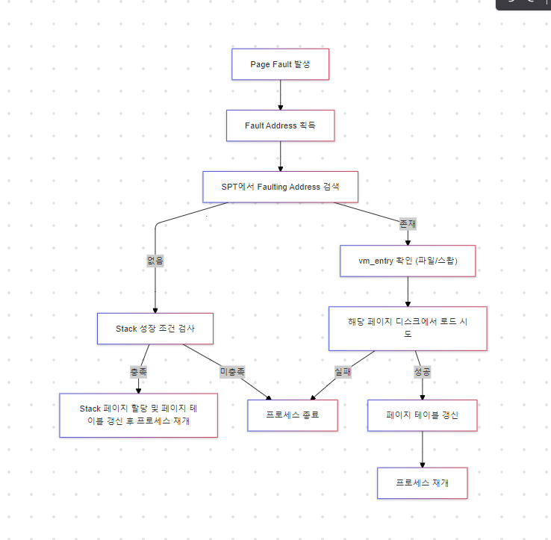
2) Disk Swap
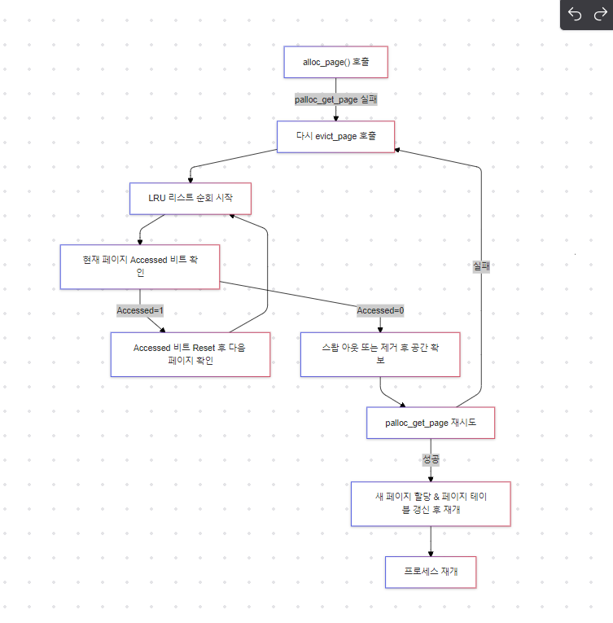
3) Stack Growth
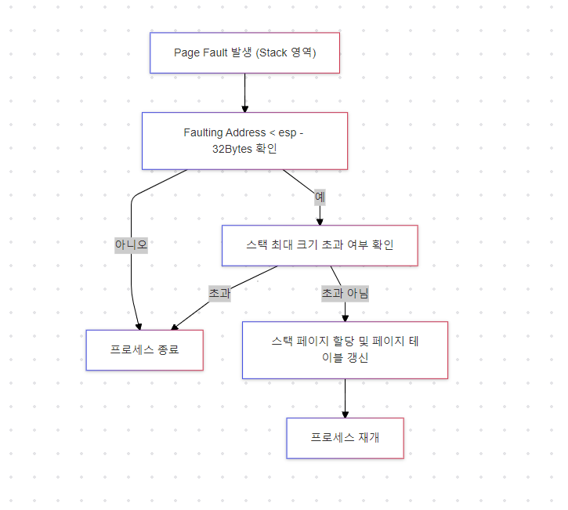
  - 제작 내용
- II. B. 개발 내용의 각 항목에 대하여 실질적으로 구현한 코드의 관점에서 작성 (구현 내용, 알고리즘 등을 명확히 서술할 것)
1. Demand Paging 및 Stack Growth
userprog/process.c
load_segment()
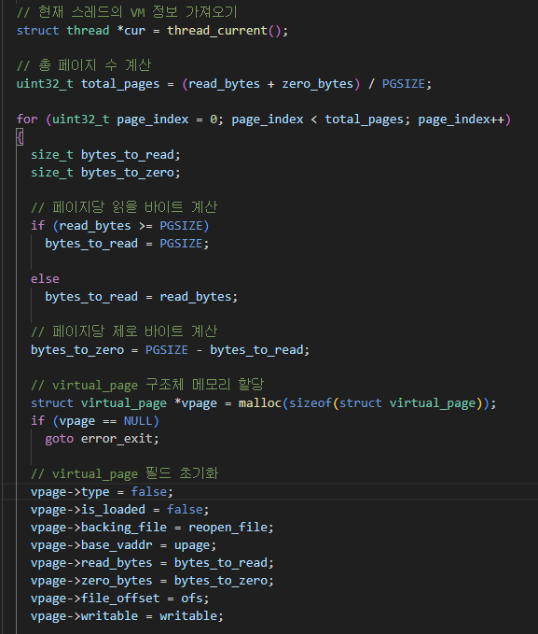
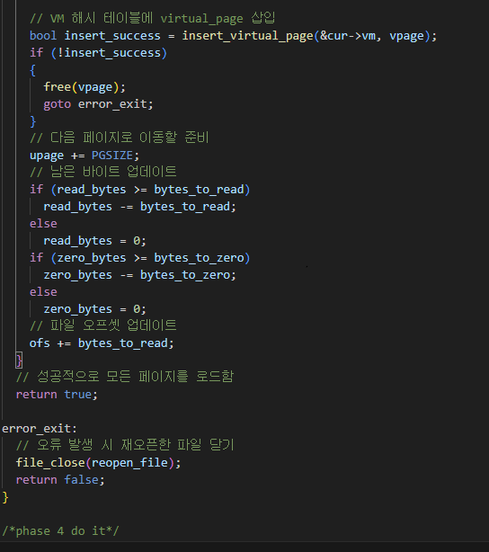
load_segment는 본래 ELF 실행 파일 로딩 시 코드/데이터 세그먼트를 읽어오는 과정 전반을 담당한다. 과거 세그먼트 전체를 즉시 file_read()로 물리 메모리에 복사하였다. 현재는 페이지마다 virtual_page 구조체를 생성해 해당 페이지가 어느 파일 오프셋을 참조 하고 얼마나 읽고 쓰기 가능한지 메타데이터만 SPT에 올린다. lazy loading을 위해 실제 물리 메모리로의 복사는 하지 않는다.

memory_fault_handler()
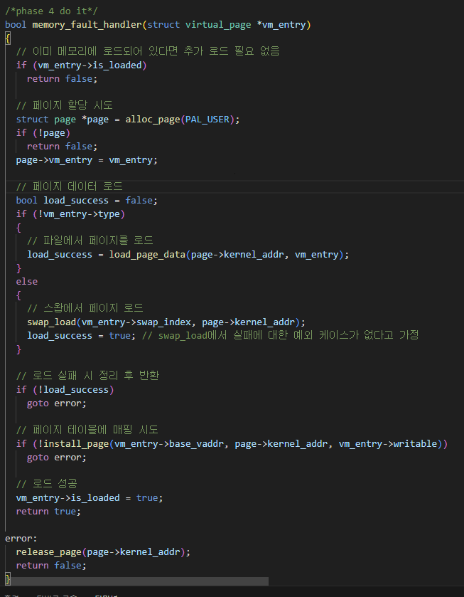
이 함수는 page fault가 발생했을 때 해당 가상 주소가 SPT에 등록되어 있지만 아직 물리 메모리에 로드되지 않았다면 디스크에서 데이터를 읽어와 물리 프레임에 적재한다. alloc_page()를 통해 새로운 물리 페이지를 얻고 vm_entry->type에 따라 파일에서 읽어오거나, swap 디스크에서 가져오게 된다. install_page()로 페이지 테이블에 매핑하고 로드 성공 시 vm_entry->is_loaded = true로 표시하며 실패 시 release_page()해주며 false 값을 반환한다.
vm_entry_create()
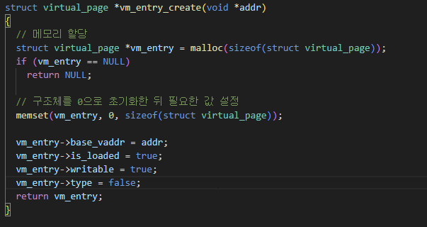
faulting address에 대해 새로운 virtual_page 구조체를 생성한다. 이는 스택 확장 시 사용되며 Demanding Paging 상황에서 SPT에 신규 엔트리 삽입 시 호출한다.
page_create()
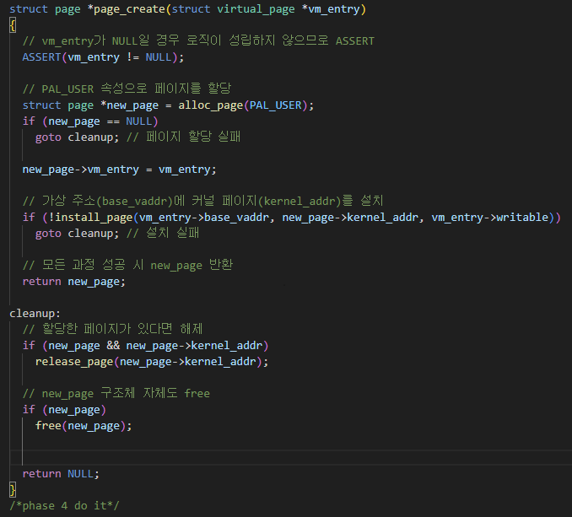
virtual_page를 기반으로 실제 물리 메모리 페이지를 할당하고 페이지 테이블에 매핑한다.
userprog/exception.c
page_fault()
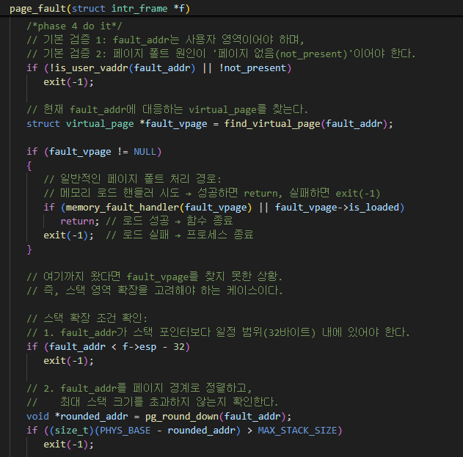
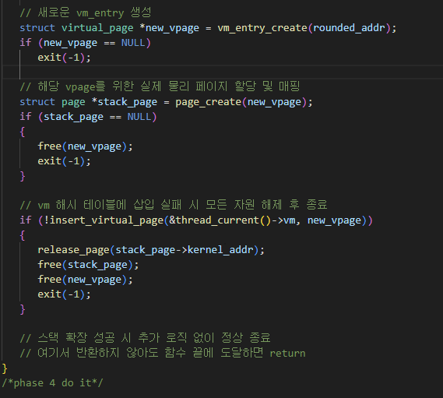
page fault 인터럽트 핸들러로 faulting address를 얻은 뒤 SPT를 검색하고 유효한 페이지 요청 시 memory_fault_handler()를 호출하여 디스크에서 로드하고 페이지 테이블을 갱신한다. 스택 확장 조건 만족 시 새로운 스택 페이지를 할당한다. 유효하지 않은 접근은 프로세스를 종료한다.
vm/page.c
find_virtual_page(), insert_virtual_page()
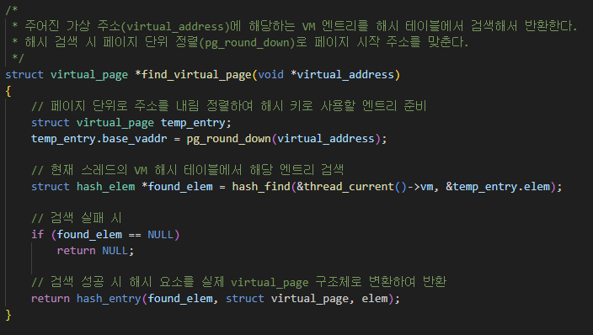
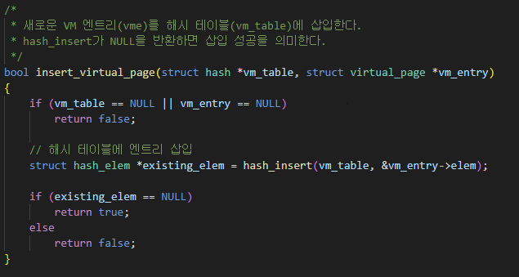
해시 테이블을 기반으로 하여 SPT에서 virtual_page 검색 및 삽입 기능을 구현하였다.
load_page_date()
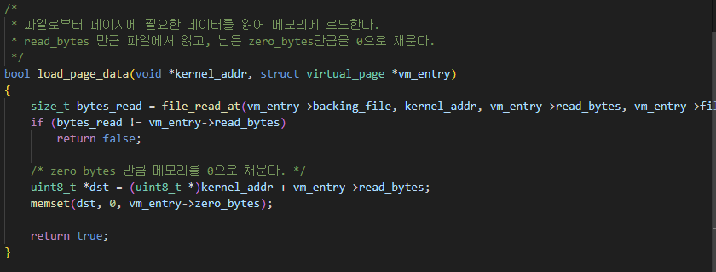
파일로부터 해당 페이지 내용을 읽어와 메모리에 적재한다.
2. Frame Table 및 Second Chance 알고리즘
vm/frame.c
alloc_page()
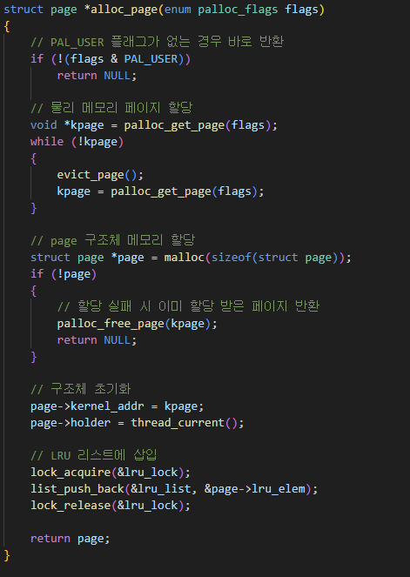
사용자용 페이지를 할당하는 함수이다. palloc_get_page()를 통해 물리 페이지를 얻으려 시도하며 실패 시 evict_page()를 호출항 페이지 교체를 수행한 뒤 재시도한다.
evict_page()
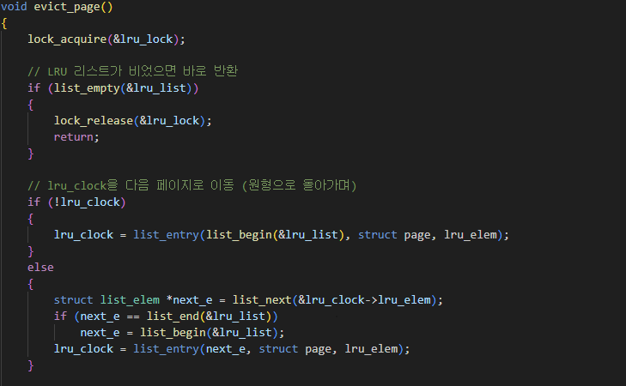
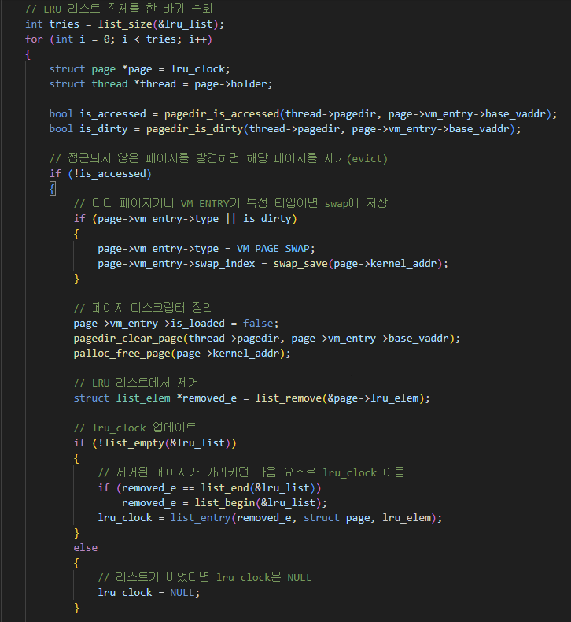
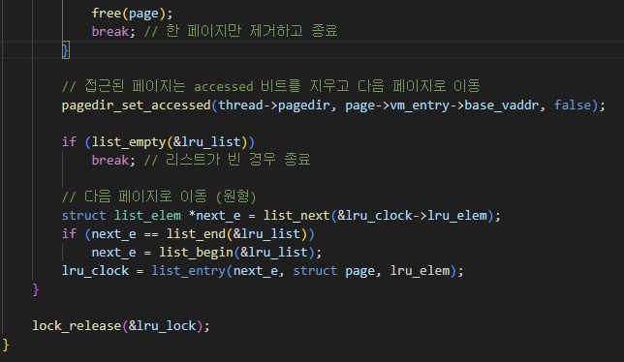
Second Chance 알고리즘의 핵심 구현 내용이다. LRU리스트를 원형으로 순회하며 Accessed 비트가 0인 페이지를 찾는다. Accessed 비트가 1이면 0으로 리셋하고 다음 후보로 넘어간다. Accessed 비트가 0인 페이지는 스왑아웃 혹은 제거 후 해당 프레임을 회수한다.
전반적으로 살펴보면 Frame Table을 두고 모든 물리 페이지를 LRU 리스트로 관리하게 된다. Second Chance 알고리즘을 구현하여 메모리 활용 효율을 높여주었다.
3. Swap Disk
vm/swap.c
swap_init()
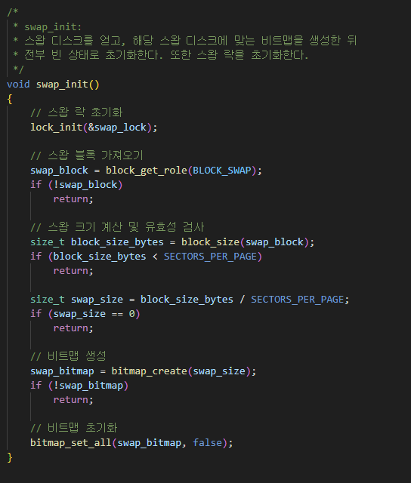
스왑 디스크 블록 장치를 가져와 비트맵을 초기화하고 스왑 가능한 슬롯을 관리한다.
swap_load()
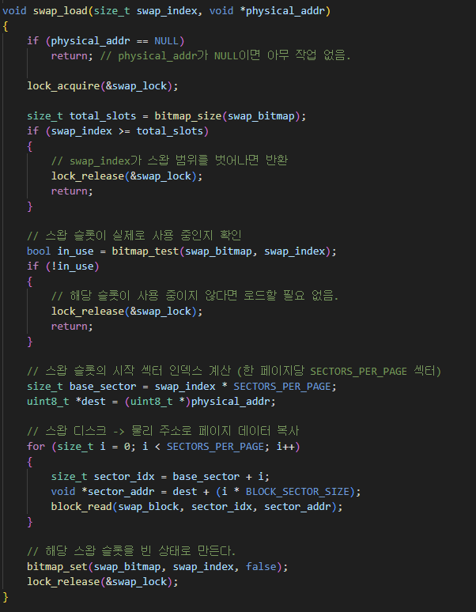
swap_index에 해당하는 스왑 슬롯으로부터 페이지를 읽어와 physical_addr로 로드한다. 로드 후 해당 스왑 슬롭을 비워둔다.
swap_save()
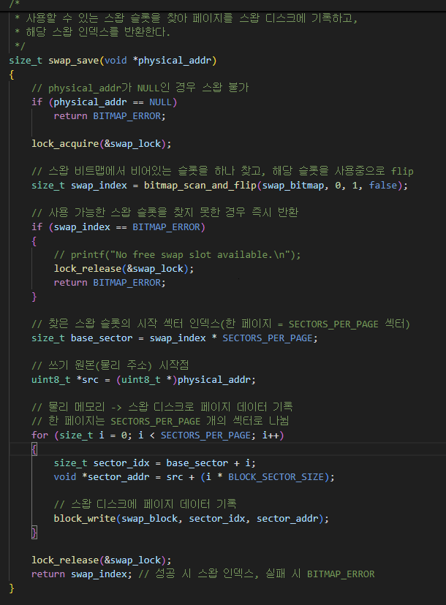
물리 페이지 내용을 스왑 디스크로 저장하고 사용한 스왑 슬롯 인덱스를 반환한다.
전반적으로 살펴보면 메모리가 가득 차 페이지 교체가 필요할 때 dirty 페이지나 파일로부터 로드되지 않은 페이지를 스왑 디스크에 저장한다. 스왑 디스크로 내보낸 페이지는 이후 접근 시 swap_load()를 통해 다시 읽어온다. 비트맵으로 빈 스왑 슬롯을 관리하여 빠르고 효율적인 스왑 공간 할당/해제를 구현하였다.

- 개발 중 발생한 문제나 이슈가 있으면 이를 간략히 설명하고 해결한 방식에 대해 설명
merge-par/stk 테스트 문제에서 초기 구현 시 syscall 인자 검증 미흡으로 stack 확장 관련 접근이 계속 실패했었다.
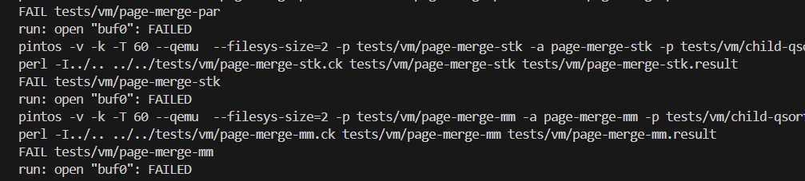
기존에는 단순히 주소가 유저 영역인지 정도만 확인하였기 때문에 스택이 확장 가능한 주소인지 실제로 페이지 테이블에 로드 되었는지가 부분적으로만 검증되었다. 이 때문에 스택 확장 과정과 버퍼 접근이 겹치면 page fault가 올바르게 처리되지 못하거나 반대로 커널이 접근 불가능한 주소를 건드리는 문제가 생겨 위 테스트에서 커널 패닉이 발생한 것으로 생각하였다.
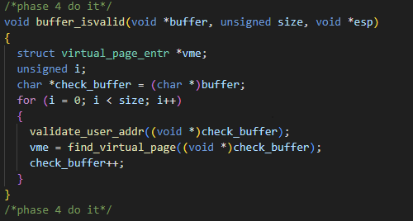
따라서 위와 같은 코드를 구현해 추가하였다. 핵심 포인트는 한 번에 size만큼의 버퍼를 무턱대고 접근하지 않고 루프를 돌면서 각 바이트마다 validate_user_addr()와 find_virtual_page()를 호출해 미리 page fault를 유도한다는 점이다. 그 결과 버퍼 전체 구간이 정상적으로 페이지 테이블에 로드된 상태가 되거나 그렇지 않으면 즉시 프로세스가 종료되어 더 이상의 접근이 일어나지 않게 된다.
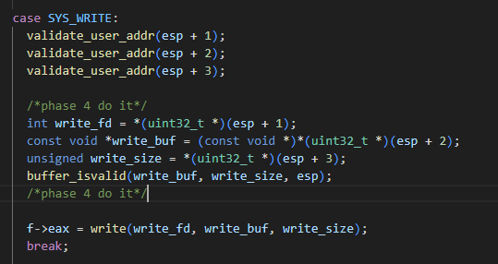
이런식으로 syscall_handler에서 SYS_WRITE를 받으면 buffer_isvalid()가 진행된다. 결국 스택 확장 시점에 버퍼의 일부가 아직 스택에 매핑되지 않은 페이지였다 하더라도 이 과정에서 정상적인 page fault -> 스택 확장이 일어나므로 merge-par/stk 케이스를 만족하게 된다.

  - 시험 및 평가 내용
- (채점 대상 테스트 케이스에 해당하는) make check 수행 결과를 캡처하여 첨부
